Ficha A
Ficha de Avaliação n.º 4
Nome: __________________________________________________________ N.º: _______ Turma: _____
Escola: _________________________________________________________________________________
Professor: _______________________ Encarregado de Educação: ________________________________
Avaliação: ______________________________________________________________________________

Domínio C – Portugal do século XIII ao século XVIII
Subdomínio 1 Portugal nos séculos XIII e XIV
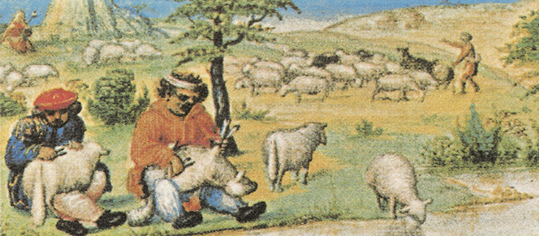
Fig. 2
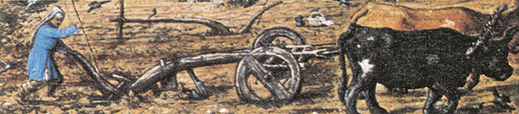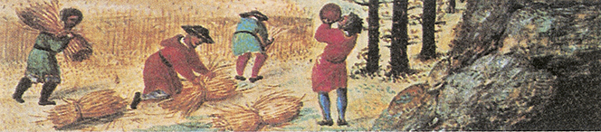
Fig. 1

1
Observa as figuras 1 e 2.

1.1. Faz a legenda das figuras.
Figura 1 ______________________________________________________________________
Figura 2 ______________________________________________________________________

1.2. Preenche o esquema.

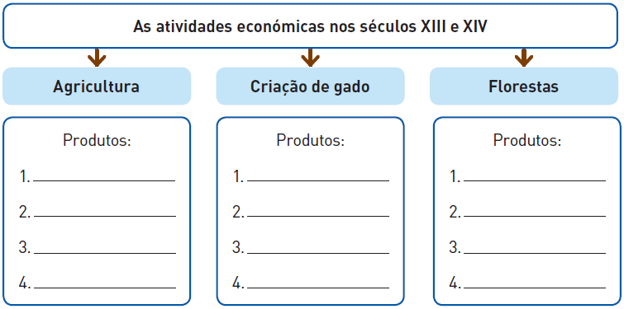

1.3. Assinala com um X a resposta correta.
a) As principais atividades económicas nos séculos XIII e XIV eram:
a pesca, o artesanato e o comércio.
a pesca, a indústria e o comércio.
o artesanato, a extração mineira e a indústria.
Ficha A
Ficha de Avaliação n.º 4

b) O comércio interno caracteriza-se por:
ser realizado dentro de pavilhões, com bancas de negociantes.
ser realizado dentro do país, principalmente em mercados e feiras.
ser realizado dentro da Europa, em grandes feiras.

c) No século XIV, a cidade que se transformou no maior centro de comércio externo português foi:
Lisboa.
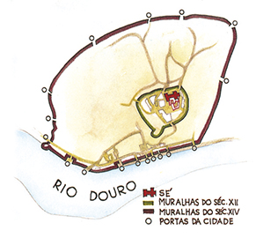
Fig. 3
Porto.
Viana do Castelo.

d) A planta da figura 3 mostra-nos que:
a cidade manteve o seu tamanho ao longo do tempo.
a cidade diminuiu ao longo do tempo.
a cidade aumentou ao longo do tempo.

2
Observa o esquema.

2.1. Preenche o esquema com as frases do quadro ao lado.
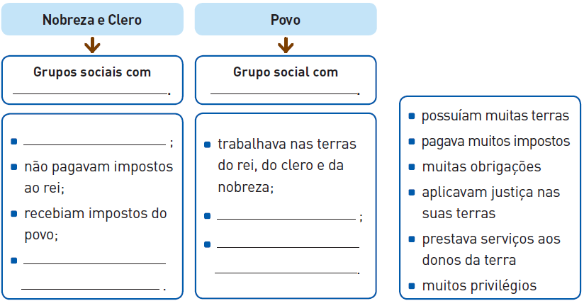
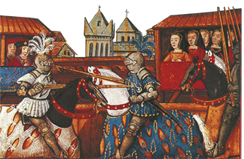
Fig. 4 Um torneio
2.2. Com base na figura 4, diz quais eram as atividades dos
nobres em tempos de paz.
____________________________________________
____________________________________________

2.3. Explica o que era reserva de um domínio senhorial.
____________________________________________
____________________________________________
____________________________________________
____________________________________________

Ficha A
Ficha de Avaliação n.º 4

2.4. Preenche os espaços em branco com as palavras e expressões ao lado.
O _______________ era outro grupo social desta época. A este grupo
pertenciam aqueles que dedicavam a sua vida a _________________
e que tinham como principal função o _________________________:
rezar pela salvação dos homens e ____________________. Para além
do serviço religioso, também se dedicava ao ____________________
e à _________________________________________. Durante muito
tempo, foi o único grupo que sabia __________ e _______________,
por isso, as poucas escolas que existiam funcionavam junto dos
________________, das sés e das ______________________.
- assistência a
doentes, peregrinos
e mendigos
- clero
- escrever
- Deus
- mosteiros
- ler
- rezar missas
- igrejas
- serviço religioso
- ensino

2.5. Assinala com um X as afirmações verdadeiras e falsas.
 | V | F
O povo era um grupo social não privilegiado.
A principal função do povo era combater.
O povo tinha uma vida dura e difícil.
O povo tinha de pagar impostos e de pertencer ao exército do clero.
As casas dos camponeses eram enormes, com muitas comodidades.
A matança do porco era um dos afazeres do povo.

3
3 Lê as frases com atenção e, de seguida, marca com um X a opção correta.

3.1. Nos séculos XIII e XIV existiam em Portugal numerosos:
reinos. concelhos. condados. países.

3.2. Um concelho era uma povoação que tinha recebido:
um prémio. um pelourinho.
uma carta de foral. um cheque.

3.3. Os moradores de um concelho chamavam-se:
vizinhos. amigos. concelheiros. concelhios.

3.4. A “assembleia de homens bons” elegia entre si:
alcaides e juízes. alcaides e advogados.
mordomos e alcaides . mordomos e juízes.

3.5. Os burgueses eram:
mercadores e artesãos enriquecidos. nobres.
padres. conselheiros do rei.

Ficha A
Ficha de Avaliação n.º 4
4
Nos séculos XIII e XIV, havia a cultura popular e a cultura cortesã.

4.1. Completa as frases do esquema.
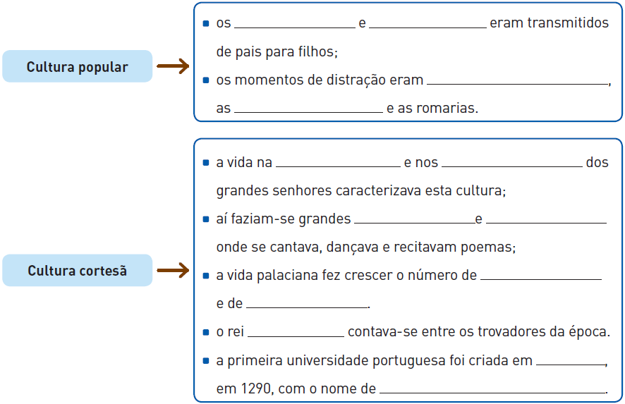

5
Das frases que se seguem, assinala com um X as que se referem ao estilo românico (R) e
as que dizem respeito ao estilo gótico (G).

 | R | G
Aspeto compacto das construções.
Sensação de verticalidade.
Abobada em ogiva.
Arcos de volta perfeita ou redondos.
Abobada de berço.
Janelas largas e rosáceas.

6
6 Completa o esquema.

